DAN VODA, 22. ožujka 2022.
Učenici 2. razreda su povodom Dana voda na satu informatike osmišljavali rebuse na temu „voda“.
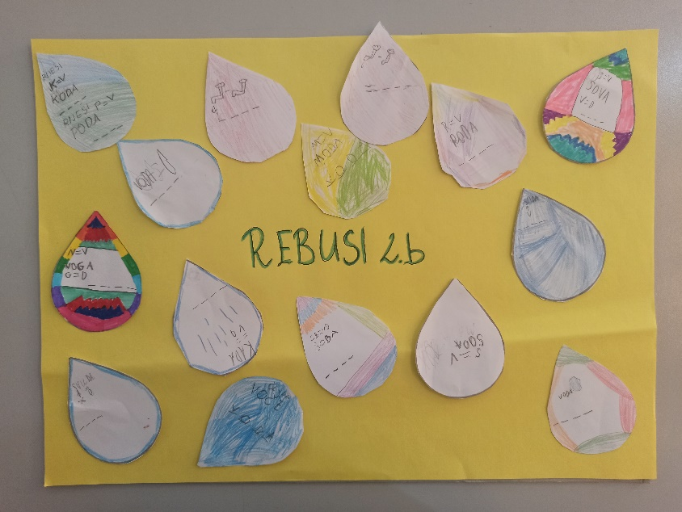

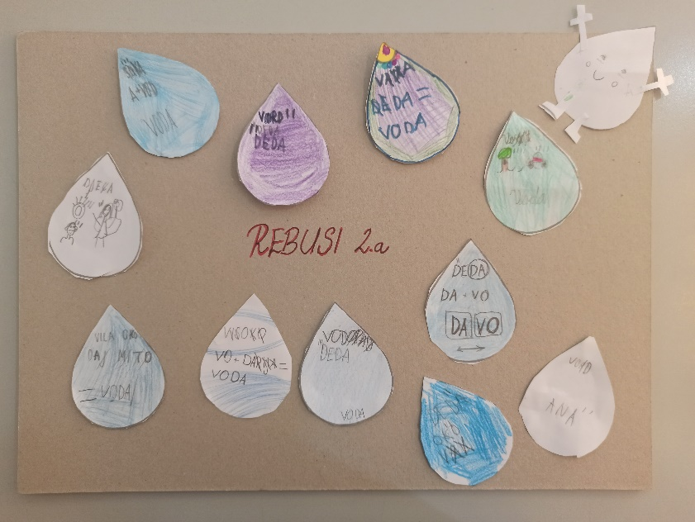

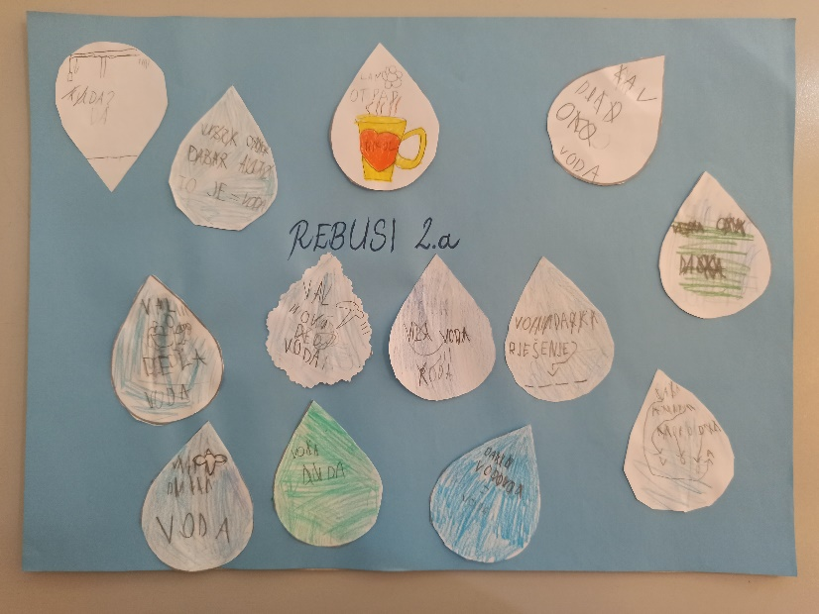

Učenici 3. razreda su pretraživali Internet o zadanoj temi. Svaki par dobio je kapljicu s nekom temom (pitka voda, važnost vode za čovjeka, podzemne vode, vode u Hrvatskoj, zanimljivosti o vodi, zašto je voda bitna). Unutar kapljice trebali su napisati i nacrtati ono najvažnije što su pretražili na internetu.
Zatim, prisjetili su se programskog jezika Scratch gdje su učili odluke u programiranju. Glavni lik bila je „voda“.
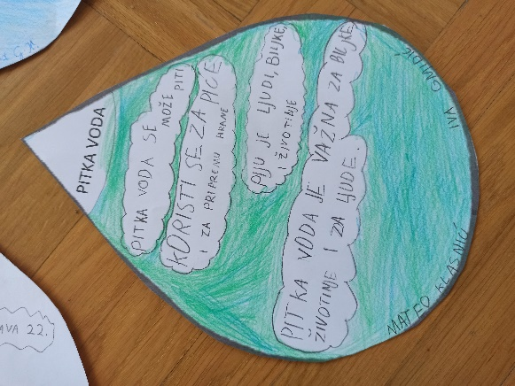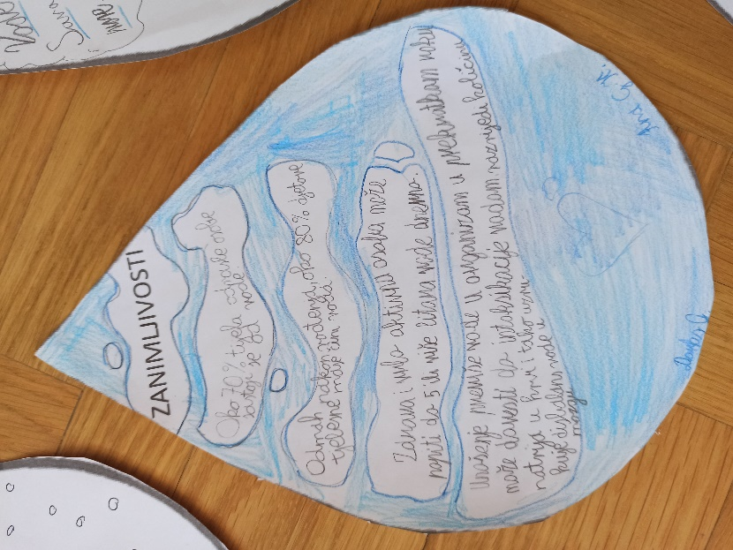

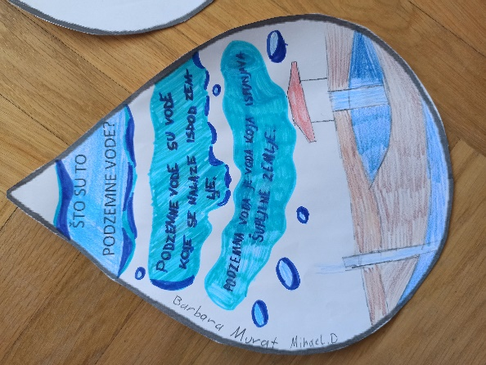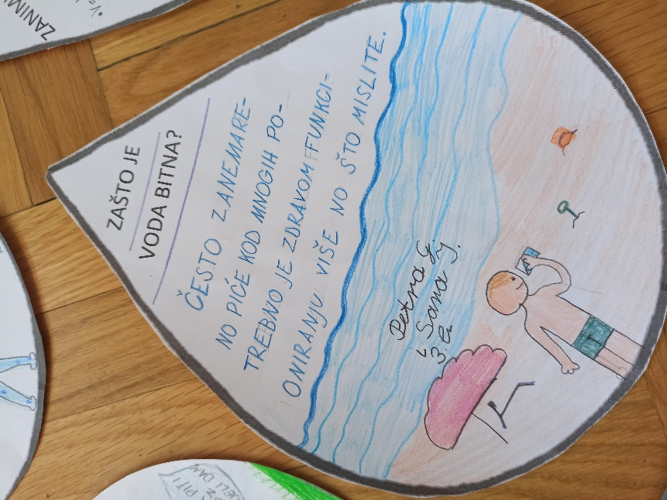

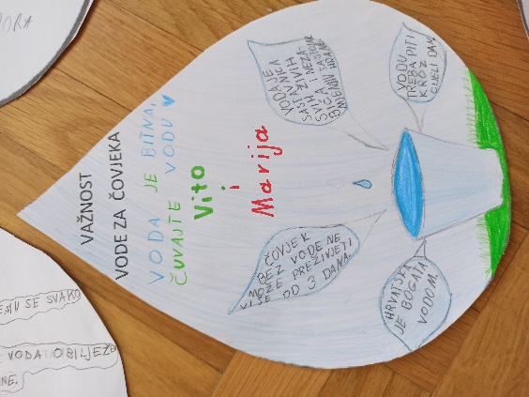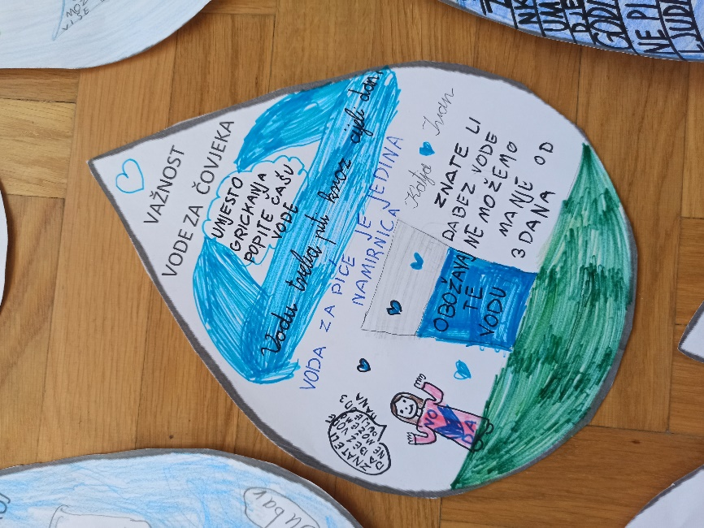
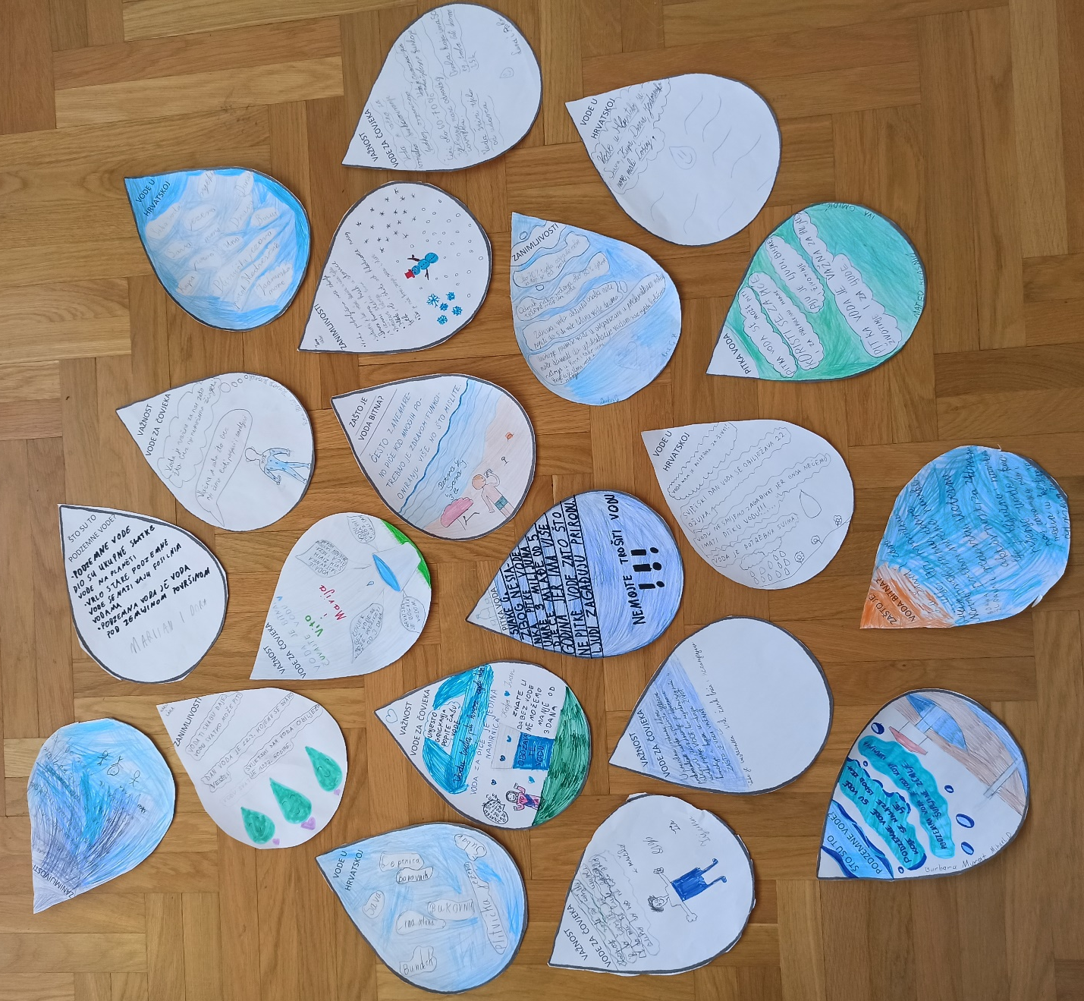

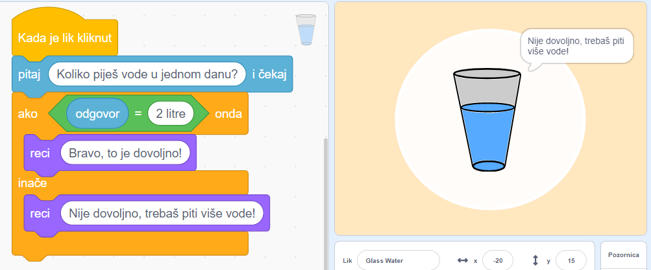
Učenici 3. razreda koji idu na dodatnu nastavu informatike povodom Dana voda su pretraživali Internet, te učili kako uređivati i oblikovati digitalni tekst te dodavati slike.

